**QUẢN TRỊ MẠNG LINUX – BÀI TẬP NHÓM 13**

**Mô hình hệ thống**

**Bảng phân công công việc**

|  |  |  |
| --- | --- | --- |
| MSSV | Họ tên sinh viên | Công việc |
| 2111861 | Chế Quang Minh | Cơ bản: 1.1, 1.2, 1.3, 1,4 |
| 2111903 | Nguyễn Nhật Trường | Cơ bản: 1.5, 1.6, 1.7, 1.8  Nâng cao: 1.1 |

Mục lục

Cơ bản 4

**1.1** **Sinh viên tự thiết đặt địa chỉ IP phù hợp, các dịch vụ phải được triển khai tối thiểu trên 2 server.** 4

**1.2 Client gồm cả hệ điều hành Windows và Linux** 5

**1.3 Cài đặt và triển khai các dịch vụ như tên của Server** 6

**1.4 Web Server cài đặt hệ thống mã nguồn mở (Wordpress hoặc Moodlr, ...). Database của web đặt trên cùng Web Server** 8

**1.5 Cấu hình DNS Server để có thể truy cập dịch vụ web thông qua tên miền.** 13

**1.6 File Server triển khai dịch vụ Samba** 17

**1.7 Cấu hình LVM khi thêm một ổ cứng vật lý trên File Server** 20

**1.8 Sao lưu (backup) tự động dữ liệu Web Server hàng tuần trên File Server** 21

**Nâng cao** 24

**1.1 Cập nhật Kernel bằng các biên dịch từ mã nguồn** 24

# Cơ bản

## **Sinh viên tự thiết đặt địa chỉ IP phù hợp, các dịch vụ phải được triển khai tối thiểu trên 2 server.**

Địa chỉ IP của File Server, DHCP Server:

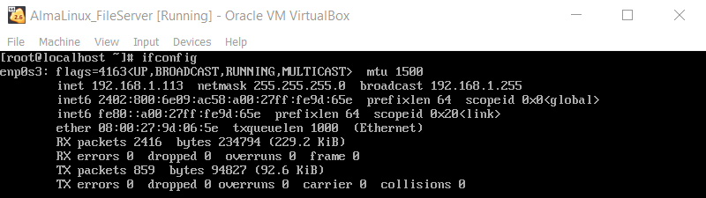

Địa chỉ IP của DNS Server:

Địa chỉ IP của Web Server:

## **1.2 Client gồm cả hệ điều hành Windows và Linux**

Địa chỉ IP của Linux Client:

## **1.3 Cài đặt và triển khai các dịch vụ như tên của Server**

**

**

**

## **1.4 Web Server cài đặt hệ thống mã nguồn mở (Wordpress hoặc Moodlr, ...). Database của web đặt trên cùng Web Server**

a) Cài đặt NGINX (sudo yum install -y nginx)

b) Khởi động và chạy dịch vụ.

e) Tạo cơ sở dữ liệu bằng mariadb

f) Từ trang chủ Wordpress tải file wp-config-sample.php 

g) Sao chép file wp-config-sample.php vào file wp-config.php

Kết quả: sau khi vào lại địa chỉ của Web Server để kiểm tra

Database của Web đặt trong wordpress

**1.5 Cấu hình DNS Server để có thể truy cập dịch vụ web thông qua tên miền.**

a) Cài đặt gói bind và bind-utils.

b) Chỉnh sửa file named.conf

c) Cấu hình forward zone và reverse zone

## **1.6 File Server triển khai dịch vụ Samba**

c) Tạo và cấp quyền cho thư mục smb

d) Cấu hình file samba.conf

d) Tạo folder để mount

Trong Server nếu tạo một file text

## **1.7 Cấu hình LVM khi thêm một ổ cứng vật lý trên File Server**

a) Dùng lệnh lsblk để kiểm tra.

e) Mount logical volume

## **1.8 Sao lưu (backup) tự động dữ liệu Web Server hàng tuần trên File Server**

a) Tải rsync



b) Tạo file backup_script.sh và cấp quyền cho file bash



c) File backup_script.sh được cấu hình như sau

* Vào DB Options của WP-DBManager A screenshot of a computer

  Description automatically generated A screenshot of a computer

  Description automatically generated
* Sau khi cập nhật xong vào đường dẫn lưu backup trên WebServer, nó sẽ hiện những file backup với đuôi là .sql

Trong File Server: chạy file bash mới tạo và tạo lịch biểu mỗi thứ hai sẽ tự động chạy lệnh

Kết quả sau khi chạy lệnh bash thì trong thư mục đã có những file backup

# **Nâng cao**

## **1.1 Cập nhật Kernel bằng các biên dịch từ mã nguồn**

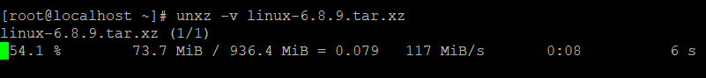

b) Cấu hình chức năng và modules kernel

c) Cài đặt trình biên dịch và một số công cụ khác

d) Cấu hình kernel

dùng lệnh make menuconfig để vào chế độ

Kết quả đã có AlmaLinux (6.8.9)

